Cotización No. |  | COT-CMI
 | FECHA | 01/10/2026

VENTA DE INSUMOS

Cotización de insumos

 | CLIENTE
 | NIT / C.C. / C.E. / OTRO:
 | CONTACTO
 | CARGO
 | TÉLEFONO
 | E-MAIL
 | DIRECCIÓN
 | CIUDAD

En atención a su solicitud, nos permitimos presentar nuestra cotización correspondiente a la línea de venta de insumos de Sterinova, especializada en soluciones para procesos de esterilización y monitoreo.

A continuación, presentamos los productos y condiciones comerciales correspondientes a su solicitud.

EMPAQUES PARA ESTERILIZACIÓN:

REFERENCIA | PRECIO | MARCA
Rollo plano PGM EtO - Vap 5cm x 200m |  | STERINOVA
Rollo plano PGM EtO - Vap 7,5cm x 200m |  | STERINOVA
Rollo plano PGM EtO - Vap 10cm x 200m |  | STERINOVA
Rollo plano PGM EtO - Vap 12cm x 200m |  | STERINOVA
Rollo plano PGM EtO - Vap 15cm x 200m |  | STERINOVA
Rollo plano PGM EtO - Vap 20cm x 200m |  | STERINOVA
Rollo plano PGM EtO - Vap 25cm x 200m |  | STERINOVA
Rollo plano PGM EtO - Vap 30cm x 200m |  | STERINOVA
Rollo plano PGM EtO - Vap 35cm x 200m |  | STERINOVA
Rollo plano PGM EtO - Vap 40cm x 200m |  | STERINOVA
Rollo plano PGM EtO - Vap 50cm x 200m |  | STERINOVA
- Adicionar el valor del IVA (19%).

REFERENCIA | PRECIO | MARCA
Rollo fuelle PGM EtO - Vap 10cm x 4cm x 100m |  | STERINOVA
Rollo fuelle PGM EtO - Vap 15cm x 5cm x 100m |  | STERINOVA
Rollo fuelle PGM EtO - Vap 20cm x 5cm x 100m |  | STERINOVA
Rollo fuelle PGM EtO - Vap 25cm x 6cm x 100m |  | STERINOVA
Rollo fuelle PGM EtO - Vap 30cm x 6cm x 100m |  | STERINOVA
Rollo fuelle PGM EtO - Vap 35cm x 6cm x 100m |  | STERINOVA
Rollo fuelle PGM EtO - Vap 40cm x 9cm x 100m |  | STERINOVA
- Adicionar el valor del IVA (19%).

REFERENCIA | PRECIO | MARCA
Rollo TYVEK 7.5cm X 100m |  | STERINOVA
Rollo TYVEK 10cm X 100m |  | STERINOVA
Rollo TYVEK 15cm X 100m |  | STERINOVA
Rollo TYVEK 12cm X 100m |  | STERINOVA
Rollo TYVEK 20cm X 100m |  | STERINOVA
Rollo TYVEK 25cm X 100m |  | STERINOVA
Rollo TYVEK 30cm X 100m |  | STERINOVA
Rollo TYVEK 35cm X 100m |  | STERINOVA
Rollo TYVEK 40cm X 100m |  | STERINOVA
- Adicionar el valor del IVA (19%).

REFERENCIA | PRECIO | MARCA
BOLSA PRECORTADA PLANA 60gr 50MM X 120MM |  | STERINOVA
BOLSA PRECORTADA PLANA 60gr 150MM X 170MM |  | STERINOVA
BOLSA PRECORTADA PLANA 60gr 150MM X 280MM |  | STERINOVA
BOLSA PRECORTADA PLANA 60gr 200MM X 260MM |  | STERINOVA
BOLSA PRECORTADA PLANA 60gr 250MM X 280MM |  | STERINOVA
BOLSA PRECORTADA PLANA 60gr 250MM X 300MM |  | STERINOVA
BOLSA PRECORTADA PLANA 60gr 250MM X 350MM |  | STERINOVA
BOLSA PRECORTADA PLANA 60gr 300MM X 300MM |  | STERINOVA
BOLSA PRECORTADA PLANA 60gr 300MM X 400MM |  | STERINOVA
BOLSA PRECORTADA PLANA 60gr 300MM X 480MM |  | STERINOVA
BOLSA PRECORTADA PLANA 60gr 400MM X 490MM |  | STERINOVA
BOLSA PRECORTADA PLANA 60gr 400MM X 520MM |  | STERINOVA
BOLSA PRECORTADA PLANA 60gr 400MM X 560MM |  | STERINOVA
BOLSA PRECORTADA PLANA 60gr 500MM X 770MM |  | STERINOVA
BOLSA PRECORTADA FUELLE 60gr 400MM X 710MM |  | STERINOVA
- Adicionar el valor del IVA (19%).

REFERENCIA | PRECIO | MARCA
Caja bolsa autosellante 57mm x 130mm (200 bolsas/caja) |  | STERINOVA
Caja bolsa autosellante 90mm x 260mm (200 bolsas/caja) |  | STERINOVA
Caja bolsa autosellante 135mm x 280mm (200 bolsas/caja) |  | STERINOVA
- Adicionar el valor del IVA (19%).

REFERENCIA | PRECIO | MARCA
Rollo Papel Crepado 60cm x 100m |  | ALFASAFE
Rollo Papel Crepado 60cm x 50m |  | ALFASAFE
- Adicionar el valor del IVA (19%).
CODIGO | REFERENCIA | METODO DE ESTERILIZACION | PRESENTACION | PRECIO PRESENTACION
CD16 | Indicador químico EtO clase 4 tiras dobles | EtO | 250
IT12 | Integrador químico EtO clase 5 secuencial | EtO | 250
CT10 | Cinta testigo para esterilización rollo x 50mts | EtO | 1
CD29 | Indicador químico Vapor clase 4 tiras dobles | Vapor | 250
IT26-C | Integrador químico Vapor clase 5 progresivo | Vapor | 250
IT26-1YS | Integrador químico Vapor clase 5 un punto | Vapor | 200
IT27-3YS | Emulador químico Vapor clase 6 un punto ciclos Flash | Vapor | 200
IT27-5YS | Emulador químico Vapor clase 6 un punto ciclos | Vapor | 200
BDA4 | Hoja de prueba Bowie & Dick tamaño A4 | Vapor | 50
BD125X/1 | Paquete de prueba Bowie & Dick | Vapor | 20
CT22 | Cinta testigo para esterilización rollo x 50mts | Vapor | 1
CT40 | Cinta testigo para esterilización rollo x 50mts | H2O2 | 1
CD40 | Indicador químico H2O2 clase 4 | H2O2 | 500
MONITOREO ESTERILIZACIÓN:
- Adicionar el valor del IVA (19%).

CODIGO | REFERENCIA | METODO DE ESTERILIZACION | PRESENTACION | PRECIO PRESENTACION
BT10 | Control biológico EtO lectura: 48 horas | EtO | 100
BT110 | Control biológico EtO lectura: 4 horas | EtO | 50
BT20 | Control biológico Vapor lectura: 24 horas | Vapor | 100
BT220 | Control biológico Vapor lectura: 3 horas | Vapor | 50
BT222 | Control biológico Vapor lectura: 1 horas | Vapor | 50
BT224 | Control biológico Vapor lectura: 20 minutos | Vapor | 50
BT91 | Control biológico H2O2 lectura: 24 horas | H2O2 | 100
BT96 | Control biológico H2O2 lectura: 30 minutos | H2O2 | 50
- Adicionar el valor del IVA (19%).

EQUIPOS APOYO TECNOLÓGICO:

CODIGO | IMAGEN | DESCRIPCIÓN DEL EQUIPO | PRECIO DE VENTA
MINIBIO | 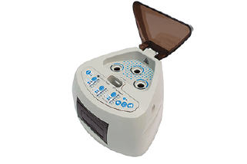 | Indicadores Biológicos Bionova® con Sistema de Lectura Rápida y super rápida por Fluorescencia: Para VAPOR de 20 minutos, 1 hora, de 3 horas. Para ETO de 4 horas a 37°C (Formaldehído): 2 hs a 60ºC,  BT95 (VH2O2): 30 minutos 2 hs. a 60ºC.  30 min. a 60ºC, BT96 (VH2O2): 30 min. a 60ºC.
IC1020 | 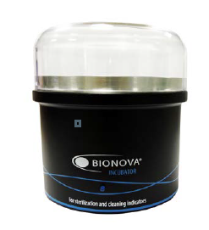 | Indicadores Biológicos Bionova® con Sistema de Lectura estándar por colorimetría: Para VAPOR de 24 horas. Para ETO de 48 horas a 37°C
- Adicionar el valor del IVA (19%).

CODIGO | IMAGEN | DESCRIPCIÓN DEL EQUIPO | PRECIO DE VENTA
KMN 100L | 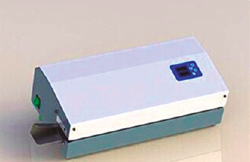 | Selladora importada automática para papel grado médico y Tyvek con temperatura programable de 100°C a 250°C. cuerpo en acero inoxidable y sistema de alimentación automático. PAIS DE ORIGEN CHINA
KMN 121 | 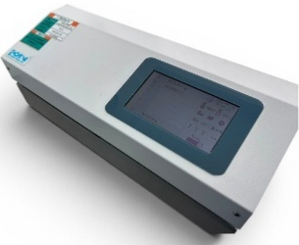 | Selladora - impresora importada automática para papel grado médico y Tyvek con temperatura programable de 100°C a 250°C. cuerpo en acero inoxidable y sistema de alimentación automático. PAIS DE ORIGEN CHINA
SELLADORA MANUAL KMN MD400 | 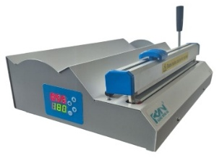 | Selladora importada manual para papel grado médico y Tyvek, con sistema de corte manual y control de temperatura. Incluye soporte para rollos y es compatible con medidas hasta 300mm. Potencia: 500W.
- Adicionar el valor del IVA (19%).

CONDICIONES COMERCIALES
TIEMPO DE DESPACHO
TRANSPORTE
FORMA DE PAGO
VALIDEZ DE LA OFERTA
EL PRECIO INCLUYE
EL PRECIO NO INCLUYE

Realizó: | Aprobó:
Juan José Hernández  Analista comercial  Cel: 317 718 3115  Email: comercial1@sterinova.co | Ing. Daniel Riveros  Subgerente Comercial  Cel: 318 3388210  Email: daniel.riveros@sterinova.co

